Domaci Zadatak 1:

a) Napraviti funkciju za ubacivanje celih brojeva u niz. U parametru metoda cemo imati broj koji predstavlja velicinu niza, unutar funkcije cemo ubacivati elemente u niz i vratiti konacan niz.

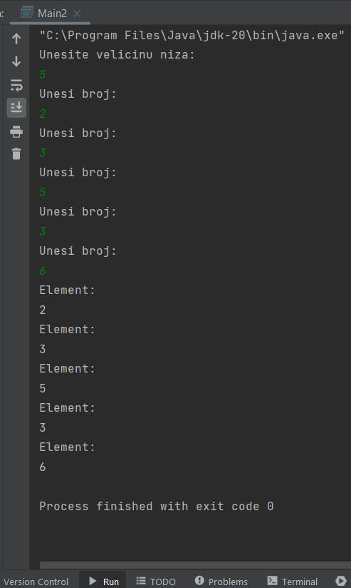

b) Proci kroz zadati niz iz primera a) i svaki neparan broj pretvoriti u parni.

